**实习六 栅格数据操作**

1. **实习目的**

练习栅格数据操作，包括读栅格数据文件、空间坐标转行列坐标、行列坐标转空间坐标、栅格值提取、栅格数据分类等。

1. **实习内容**

为了对遥感图像（20180523.img）进行监督分类，已数字化了多个土地利用训练样本区域（多边形），保存在sample_regions.shp数据中，数据中的id字段值表示土地利用类型，包括water、vege和urban三个类型。图1显示遥感图像及训练样本的分布。现要求：

1）提取训练样本内的遥感图像栅格值（1～7波段），计算每个土地利用类型的类中心（每个波段的均值），并画出光谱曲线图（图2）。

2）根据每个土地利用类型的类中心，利用最小距离法对遥感图像进行分类，分类结果保存为一个新的geotiff文件（同时保存坐标转换参数和坐标参照系统信息），利用matplotlib显示输出的图像（图3）。

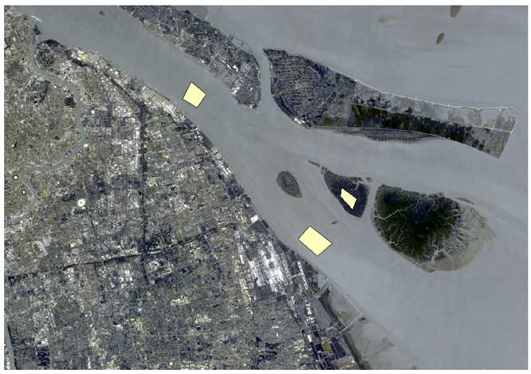

图1 遥感图像及训练样本

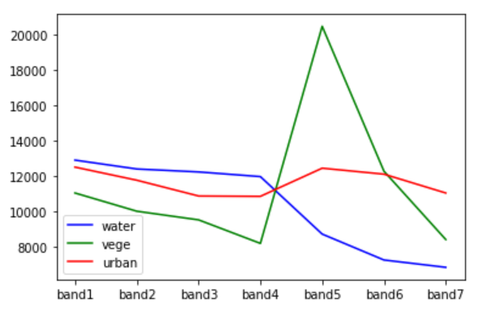 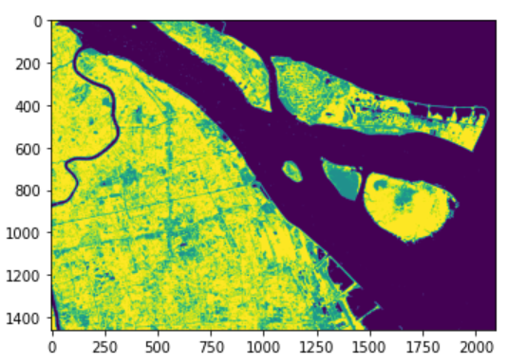

图2 光谱曲线图 图3 分类结果图

1. **注意点**

1）两个实习内容分别在两个cell中实现。

2）根据样本区域的范围（extent）返回栅格数据的子区，检验子区内的栅格是否落在样本区域内，如落在样本区域内，则提取栅格值及土地利用类型。

3）可以把训练样本内每个栅格7个波段的值以及对应的土地利用类型放到一个DataFrame数据对象中，利用DataFrame数据对象的groupby([column]).mean()按某个列标签进行分组并计算平均值。

4）对栅格数据进行分类时，采用数组运算要比利用for循环快很多（可以选一个子区比较运行速度）。

5）读文件使用相对路径（文件名前不加路径）。

1. **作业提交**

提交ipynb文件（放在之前作业的同个ipynb文件中）。